管理体系审核记录表
过程与活动、  抽样计划 | 涉及  条款 | 受审核部门：行政部 主管领导/陪同人员：熊玉钧 | 判定
 |  | 审核员：文波 审核时间：2022年09月17日
审核条款：
QMS: 5.3组织的岗位、职责和权限、6.2质量目标、7.1.2人员、7.1.6组织知识、7.2能力、7.3意识、7.5.成文信息、9.1.1监视、测量、分析和评价总则、9.1.3分析与评价、9.2 内部审核、10.2不合格和纠正措施，
EMS/OHSMS: 5.3组织的岗位、职责和权限、6.2.1环境/职业健康安全目标、6.2.2实现环境/职业健康安全目标措施的策划、7.2能力、7.3意识、7.5.成文信息、9.2 内部审核、10.2不符合/事件和纠正措施，
岗位、职责和权限 | QEO:5.3 | 介绍说，行政部负责人：熊玉钧，目前共有2人；  主要负责：  文件、记录、人力资源管理和体系运行监控；  协助做好管理评审工作、组织开展内部审核。质量环境安全目标方案的制定实施，办公用品的管理，信息交流与沟通，  组织本部门的环境因素、危险源的识别、评价及控制；法律法规收集及合规性评价，应急准备和相应控制，不符合纠正与预防，事故事件调查处理等 | 符合
目标、措施的策划 | QEO:6.2 | 以方针为框架，建立了公司管理目标：  查“目标分解考核表”，显示对目标按照部门进行了分解；  查见行政部目标分解及完成情况：  文件受控率达100%  培训合格率达100%  触电、火灾事故为0、  固废分类处置率100%；  2022.7.7考核结果显示目标均已完成。  查见目标指标管理方案，见对重要环境因素和不可接受风险建立了管理方案，明确了控制措施、责任部门、责任人；制定的指标和管理方案基本可行。 | 符合
人员  能力  意识 | Q:7.1.2  QEO:7.2  7.3 | 编制执行《人力资源控制程序》、《岗位任职资格》，规定了人力资源配备、培训计划与实施，考核与认可等予以规定。  公司共计45人，企业配置了适宜的人员：如管理人员、技术人员、销售人员、检验人员等；人员配置基本满足日常管理体系运行要求。  抽查到员工刘永阳、丁超、陈明新等各部门（含江西方明环保科技有限公司）人员的劳动合同，江西方明环保科技有限公司的生产人员由江西元一制冷设备集团有限公司进行招聘及管理，收集了相关人员信息档案、技能资质等信息，基本符合要求。  行政部对各岗位人员进行能力考核，根据结果采取措施，通常是采取培训方式。  查见“2022年度员工培训计划”，编制：行政部 批准：邓兵。计划开展管理手册、程序文件、地方法律法规、管理体系内审员培训、环境/安全管理目标及方案、生产过程安全控制培训、岗位技能培训等14项；  查培训记录，抽见：  2022.3.21-2022.4.5——GB/T19001-2016、GB/T24001-2016、GB/T45001-2020基础知识、体系标准培训；  2022.6.22——内审员要求培训  2022.8.15——岗位技能培训  另查看到法律法规要求培训、5S管理要求培训、安全生产管理要求培训等培训记录。  考核及评价记录显示以口头问答的方式对培训效果进行了评价；  针对不同的岗位，设置岗位描述书，具体明确对不同岗位的要求。  查特种作业人员：有叉车工。查看到相关资质证书。  ——查持证上岗人员  彭欢：安全主要负责人，发证单位：宜春市百城企业管理服务有限公司；2020.9.10.  蔡斯坤：安全管理员，发证单位：宜春市百城企业管理服务有限公司；2020.9.10.  刘永阳——N1，2026年01月，宜春市市场监督管理局，有效；  甘XX——低压电工作业；2024.9.12，有效。  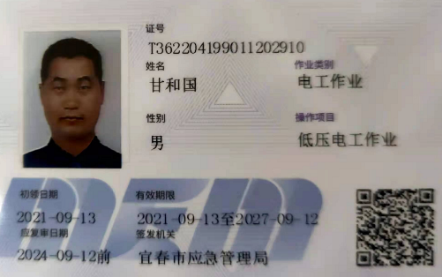  黄少平：维修电工四级；发证单位：九江市职业技能鉴定指导中心；2016.11.22.  丁晓青：焊工证，T36222319720316201X;焊接与热切割作业，有效期：2027.9.17.  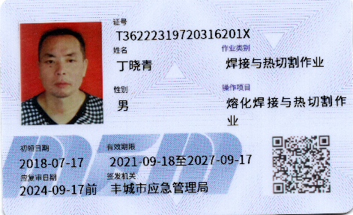  辛志武：焊工证，T362202198902150838;焊接与热切割作业，有效期：2027.9.17.  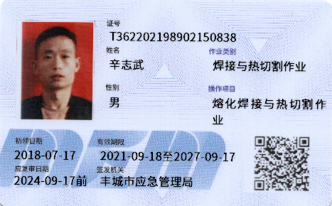  企业对入职员工三级安全教育培训，考核合格后方可上岗操作。  意识：经同负责人沟通交流，主要通过培训提高岗位作业水平和质量、环保意识。通过部门负责人了解员工对公司的管理方针、管理目标、对质量环境职业健康安全管理体系有效性的贡献，包括提高效率、技能、改进工艺和恪尽职守带来的无论是产品质量的提高亦或成本降低、节能减排、保护员工健康等的益处，以及因自己岗位职责疏忽带来不符合给公司产品及公司商誉、环境安全承诺带来的后果。  员工能明确自身职责及岗位要求，自身工作影响，提高产品质量、减少环境污染，员工人身安全意识等。  基本能满足要求。 | 符合
组织知识 | Q:7.1.6 | 企业确定运行过程所需要的知识，包括内部知识、外部知识。  经组织识别，组织内外部知识包括：外部知识、专业知识、管理经验、教训等。  从内部来源获取的有：多年的工作经验、教训、公司专利等；  外部来源获取有：标杆对比、行业会议、客户技术要求、咨询老师传授的体系知识及所实施的内审员的培训；顾客方提供的资料等。  在应对变化的需求和趋势时，相关部门考虑现有的知识，确定如何获取更多的必要的额外知识，并根据变化的情况及时更新。  现场看到组织各部门层次基本有相应的管理制度、岗位职责、工作要求等组织内部知识。此外还通过文件发放、会议传达、专题培训等方式进行内部知识的获得、交流和更新等。  企业知识在部门管理基本符合标准要求。 | 符合
成文信息 | QEO:7.5 | 编制了《文件控制程序》，规定了对文件的编制、审批、更新、更改、现行修订状态、文件的发放、保存、使用、借阅、复制以及外来文件的管理、记录的形成和收集、传递和归档、储存和处理、分类和编码、借阅等进行了规定，内容满足并覆盖标准所要求的内容，符合要求。  组织策划的体系文件主要包括：  《管理手册》，版本：B/1——2022年1月15日实施；  《质量、环境、职业健康安全管理体系程序文件》版本：B/1——2022年1月15日实施；  有管理制度、操作规程，以及相关运行记录等。  查文件发放情况：  提供了《文件发放、回收登记表》，所有文件均由行政部发放，录有管理手册、程序、作业文件及标准、法律法规等外来文件,旧版文件已进行作废处理。  查外来文件管理：  公司对外来文件及法律法规进行了收集、识别、分发、控制。外来文件采用了统一保管、借阅使用的方法进行控制。由行政部负责通过到主管部门、网上收集、标准发布部门进行购买，并对外来文件的识别、跟踪、控制。  查到：《外来文件清单》，收集中产品质量管理体系、环境管理体系、职业健康安全管理体系、质量法、安全生产法、环境保护法、消防法、GB T 34012-2017 通风系统用空气净化装置、MZ/T101-2017 火化机烟气净化设备通用技术条件、GB/T19054-2003 燃油式火化机通用技木条件、JB/T10192-2012小型焚烧炉技术条件、GB 4706.1-2005家用和类似用途电器的安全第一部门：通用要求、GB/T 8059-2016家用和类似用途制冷器具、GB 4706.13-2014家用和类似用途电器的安全制冷器具、冰淇淋机和制冰机的特殊要求、GB T 34012-2017 通风系统用空气净化装置、GB/T3324-2017木家具通用技术条件等法律法规和执行标准，外来文件管理符合要求。  现场查看组织行政部文件管理情况，通过纸张、电子版形式文件化，文件名称、编号、内容等字迹清晰，标识易于识别、检索、可追溯，纸质文件存放在文件柜中，防水防潮，储存环境适宜。  查到了“记录一览表”，记录设置符合公司实施运行要求，基本包含了体系要求的相关记录；内容清晰，规定了记录的名称、编号、保存期限等信息。记录以名称、编号进行唯一性标识。  查看到记录资料：受控文件清单、管理评审计划、环境因素/危险源评价记录表、合规性评价报告、顾客满意度统计分析报告、环境/安全检查记录等体系运行记录，记录比较完整，内容规范全面，字迹清楚，有填表人、检查人等信息，易于检索，符合要求。  察看记录存放处：各类记录分类存放，部门用记录由相关部门保管，置于文件夹或档案盒（袋）内，统一放置于文件资料柜中，干燥、通风、容易查询，电子文档存放于电脑中未作备份，交流；  记录保存方式和地点基本可以满足企业现有的体系运行需求。 | 符合
监视、测量、分析和评价 | Q:9.1.1  Q9.1.3 | 保持有“监视和测量控制程序”，有效文件。  公司规定了管理体系相关信息的收集、汇总、分析、处理、传递的要求。  公司组织各部门策划和实施必要的监视和测量活动，确保产品、体系和过程的符合性，以持续改进质量管理体系的有效性。  公司的过程和体系的监视和测量主要是通过内审、管理评审、目标考核以及日常工作监督、产品检验、顾客满意度测量等的方式完成。  行政部负责对体系、过程的日常监测和管理目标完成情况进行统计分析。对目标完成情况进行收集和统计分析，并制作目标完成情况统计表。  生产部对产品实现各过程进行监督检查，质检部按照要求进行了产品实现各阶段的检验。  采购部负责对供方业绩予以评价，对供方业绩进行了监视测量，销售部对顾客满意度实施了监视和测量，定期评价和分析。  公司已对管理体系的监视、测量、分析和评价进行了策划，基本能够按照要求实施。  查见2021-2022年目标分解考核表，对目标完成情况每半年进行了考核，各目标均完成；  查见2022年1月-8月环境、安全检查记录，按每月进行检查，涉及消防安全、用电安全等内容；对危废收集处理情况、操作工配戴劳动防护用品情况、操作工是否按设备操作规程作业、持证上岗情况、生产安全用电情况、用电是否有乱搭线现象、接地保护是否完好、消防设施是否完好、消防通道是否畅通等项目进行了检查，检查结果未发现问题。  未有上级主管部门的监督检查。  公司经营能遵守相关的法律法规，没有违反环境、职业健康安全法律法规现象，近期没有发生环境与职业健康安全的事故。 | 符合
内部审核 | QEO:9.2 | 制定有《内部审核程序》，有效文件；  内审时间2022年8月8日，内审组员：邓红 童文娟，对各部门进行了内审，保留了内审计划、内审记录、内审报告；内审覆盖了管理体系范围内的活动及标准的要求；  本次内审无不符合报告，后续如有不符合情况发生，按要求进行原因分析及纠正整改，按《不符合、纠正和预防措施控制程序》文件要求实施；  内审结论为：三体系运行基本良好，运行达到一定的效果，基本符合标准的要求，但仍存在不足，各部门应举一反三，对类似问题予以整改。 | 符合
不合格和纠正措施 | QEO:10.2 | 公司建立“不符合、纠正和预防措施控制程序”、“事故调查处理控制程序”，对纠正预防措施识别、评审、验证做了规定，文件有效。  对日常检查和内审、管理评审中提出的不合格项进行了原因分析，并策划纠正措施并实施，对所采取的纠正措施进行验证。  体系运行以来公司按照体系的要求，通过运行控制、加强培训，以及开展稽核活动、管理评审活动等方式采取预防措施，防止不符合/不合格的发生，不符合得到了有效控制。  公司成立以来没有发生重大质量事故、环境、职业健康安全事故等投诉和处罚。  基本符合标准规定要求。 | 符合

说明：不符合标注N

